შლამის დეჰიდრატაცია გარდაბანში

GA-DWG-GE-10-0000

ნახაზები

10-10-2022 | 0 | პირველი გამოცემა | FPG | MJG
თარიღი | გადახედვა | გადახედვის მიზანი | შედგენილი | შემოწმებული

კომენტარები

ნახაზები PAGE 1 OF 3

შლამის დეჰიდრატაცია გარდაბანში

კატეგორიულად აკრძალულია ამ დოკუმენტის მთლიანად ან ნაწილობრივ რეპროდუცირება, ასევე მისი მესამე პირებზე გადაცემა ან გავრცელება aqualia-ს ნებართვის გარეშე. ეს დოკუმენტი წარმოადგენს გადაწყვეტილებებს, რომლებიც დაფუძნებულია ტექნიკურ ცოდნაზე, რომელიც არის მხოლოდ aqualia-ს საკუთრება. შესაბამისად, ამ დოკუმენტის მიღებით, თქვენ აღიარებთ, რომ გეკისრებათ კონფიდენციალურობის ვალდებულება, რომ არ გაუმჟღავნოთ აქ მოცემული ინფორმაცია მესამე პირებს Aqualia-სგან პირდაპირი ნებართვის მოთხოვნის გარეშე.

ნახაზები PAGE 2 OF 3

შლამის დეჰიდრატაცია გარდაბანში

ზოგადი გეგმები

GA-DWG-GE-10-0001 საერთო გეგმა დეჰიდრატაციის ობიექტი

მიმდინარე ეტაპი

პროცესის დიაგრამები

GA-DWG-PR-10-0010 P&ID (მიმდინარე ეტაპი)

სამშენებლო სამუშაო

GA-DWG-CW-10-0011 დეჰიდრატაციის ობიექტის გეგმა. გეომეტრიული
განმარტება
(მიმდინარე ეტაპი)

GA-DWG-CW-10-0012 დეჰიდრატაციის ობიექტი სექცია A. გეომეტრიული
განმარტება (მიმდინარე ეტაპი)

GA-DWG-CW-10-0013 დეჰიდრატაციის ობიექტი სექცია B. გეომეტრიული
განმარტება (მიმდინარე ეტაპი)

GA-DWG-CW-10-0014 დეჰიდრატაციის ობიექტი სექცია C. გეომეტრიული
განმარტება (მიმდინარე ეტაპი)

მექანიკური აღჭურვილობები

GA-DWG-ME-10-0011 დეჰიდრატაციის ობიექტის გეგმა. მექანიკური
აღჭურვილობა (მიმდინარე ეტაპი)

GA-DWG-ME-10-0012 დეჰიდრატაციის ობიექტი სექცია A. მექანიკური
აღჭურვილობა (მიმდინარე ეტაპი)

GA-DWG-ME-10-0013 დეჰიდრატაციის ობიექტი სექცია B. მექანიკური
აღჭურვილობა (მიმდინარე ეტაპი)

GA-DWG-ME-10-0014 დეჰიდრატაციის ობიექტი სექცია C. მექანიკური
აღჭურვილობა (მიმდინარე ეტაპი)

პირველი გაფართოების ეტაპი

პროცესის დიაგრამები

GA-DWG-PR-10-0020 P&ID (პირველი გაფართოების ეტაპი)

სამშენებლო სამუშაო

GA-DWG-CW-10-0021 დეჰიდრატაციის ობიექტის გეგმა. გეომეტრიული განმარტება
(პირველი გაფართოების ეტაპი)

GA-DWG-CW-10-0022 დეჰიდრატაციის ობიექტისექცია A. გეომეტრიული
განმარტება (პირველი გაფართოების ეტაპი)

GA-DWG-CW-10-0023 დეჰიდრატაციის ობიექტი სექცია B. გეომეტრიული
განმარტება (პირველი გაფართოების ეტაპი)

GA-DWG-CW-10-0024 დეჰიდრატაციის ობიექტი სექცია C. გეომეტრიული
განმარტება (პირველი გაფართოების ეტაპი)

მექანიკური აღჭურვილობები

GA-DWG-ME-10-0021 დეჰიდრატაციის ობიექტის გეგმა. მექანიკური აღჭურვილობა
(პირველი გაფართოების ეტაპი)

GA-DWG-ME-10-0022 დეჰიდრატაციის ობიექტი სექცია A. მექანიკური
აღჭურვილობა (პირველი გაფართოების ეტაპი)

GA-DWG-ME-10-0023 დეჰიდრატაციის ობიექტი სექცია B. მექანიკური
აღჭურვილობა (პირველი გაფართოების ეტაპი)

GA-DWG-ME-10-0024 დეჰიდრატაციის ობიექტი სექცია C. მექანიკური
აღჭურვილობა (პირველი გაფართოების ეტაპი)

ელექტრობა

GA-DWG-EE-10-0001 ერთი ხაზის დიაგრამა. MCC

ნახაზები
PAGE 3 OF 3

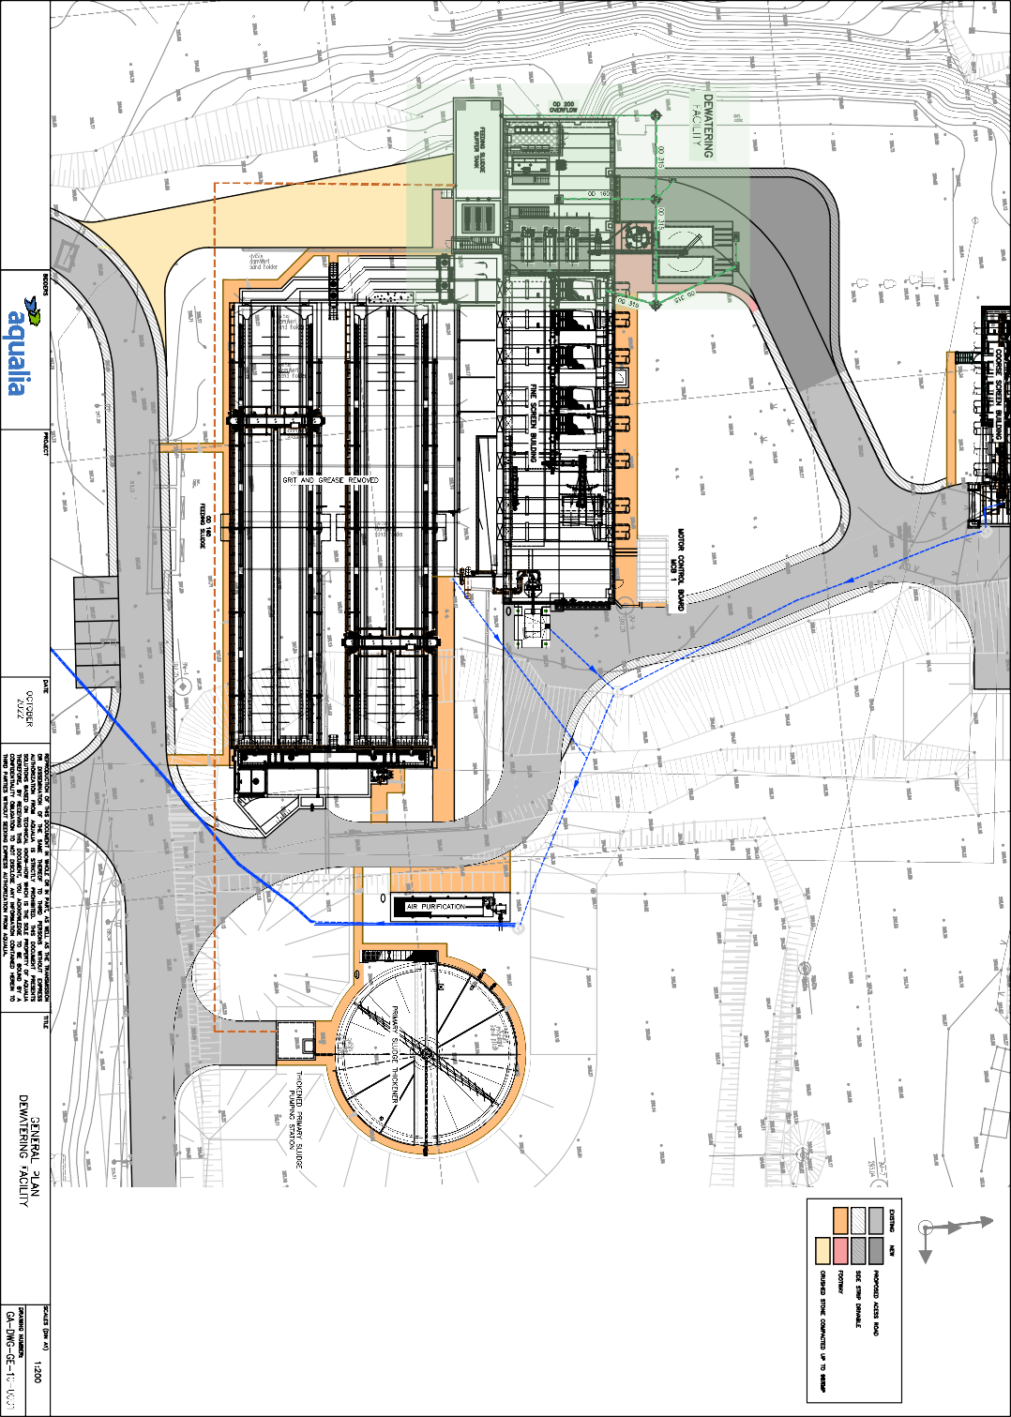
N
Y
X
conc.
SLUDGE DEWATERING IN GARDABANI (GEORGIA)

FICHERO: 00_GE-PLANTAGENERAL HOJA: GA-DWG-GE-10-0001 FECHA GUARDADO: 10/10/2022 FPASCUALG FECHA DE IMPRESION: 10/10/2022 PLANO INFORMATIZADO (NO CORREGIR MANUALMENTE)

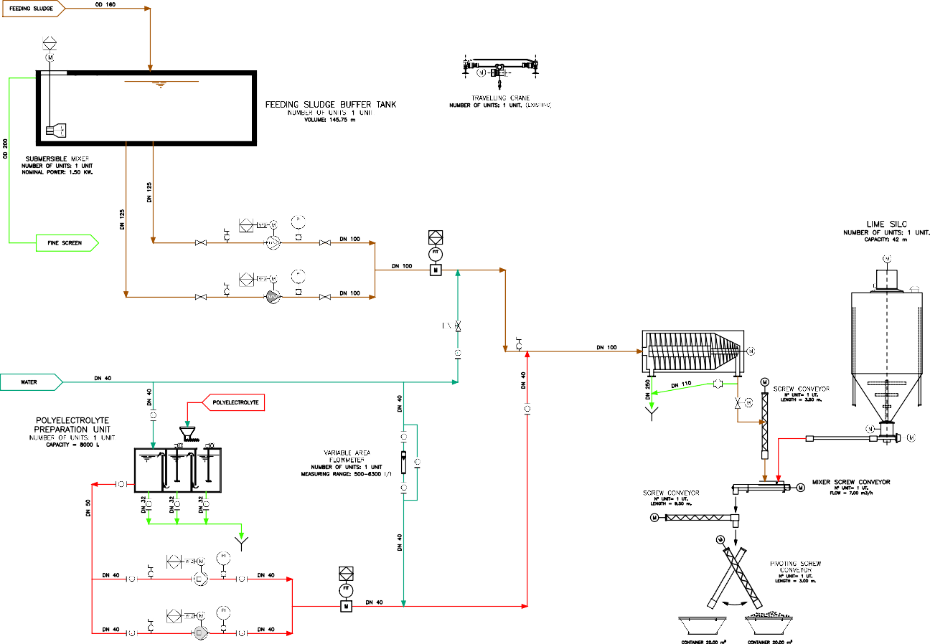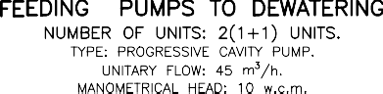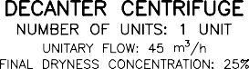
FICHERO: 00_PR-DIAGRAMASFUNCIONAMIENTO HOJA: GA-DWG-PR-10-0010 FECHA GUARDADO: 07/10/2022 FPASCUALG FECHA DE IMPRESION: 10/10/2022
PLANO INFORMATIZADO (NO CORREGIR MANUALMENTE)
³

³

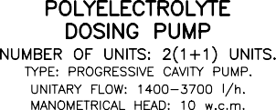

 |  | SLUDGE DEWATERING IN GARDABANI (GEORGIA) |  | 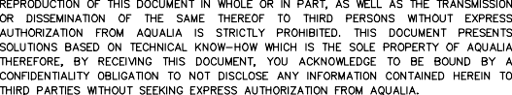 | 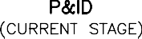

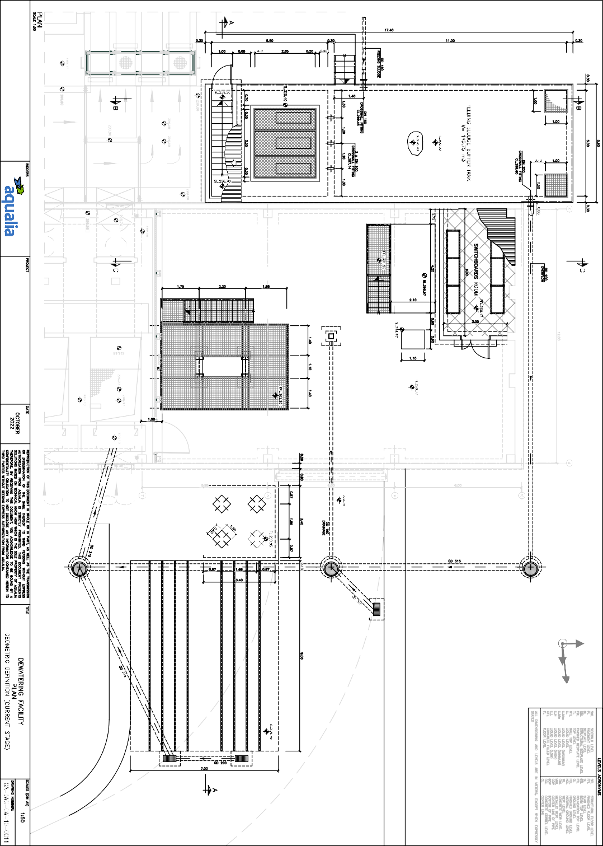
Y
N
X
SLUDGE DEWATERING IN GARDABANI (GEORGIA)

FICHERO: 10_ME-EDIFICIODESHIDRATACION HOJA: GA-DWG-CW-10-0011 FECHA GUARDADO: 10/10/2022 FPASCUALG FECHA DE IMPRESION: 10/10/2022 PLANO INFORMATIZADO (NO CORREGIR MANUALMENTE)

FICHERO: 10_ME-EDIFICIODESHIDRATACION HOJA: GA-DWG-CW-10-0012 FECHA GUARDADO: 10/10/2022 FPASCUALG FECHA DE IMPRESION: 10/10/2022 PLANO INFORMATIZADO (NO CORREGIR MANUALMENTE)
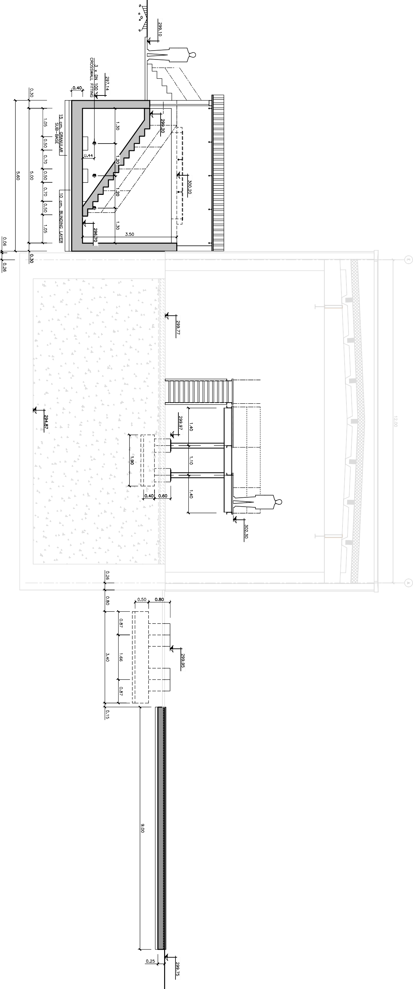
SLUDGE DEWATERING IN GARDABANI (GEORGIA)
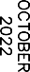
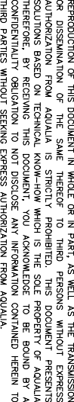

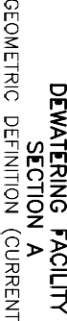

FICHERO: 10_ME-EDIFICIODESHIDRATACION HOJA: GA-DWG-CW-10-0013 FECHA GUARDADO: 10/10/2022 FPASCUALG FECHA DE IMPRESION: 10/10/2022 PLANO INFORMATIZADO (NO CORREGIR MANUALMENTE)
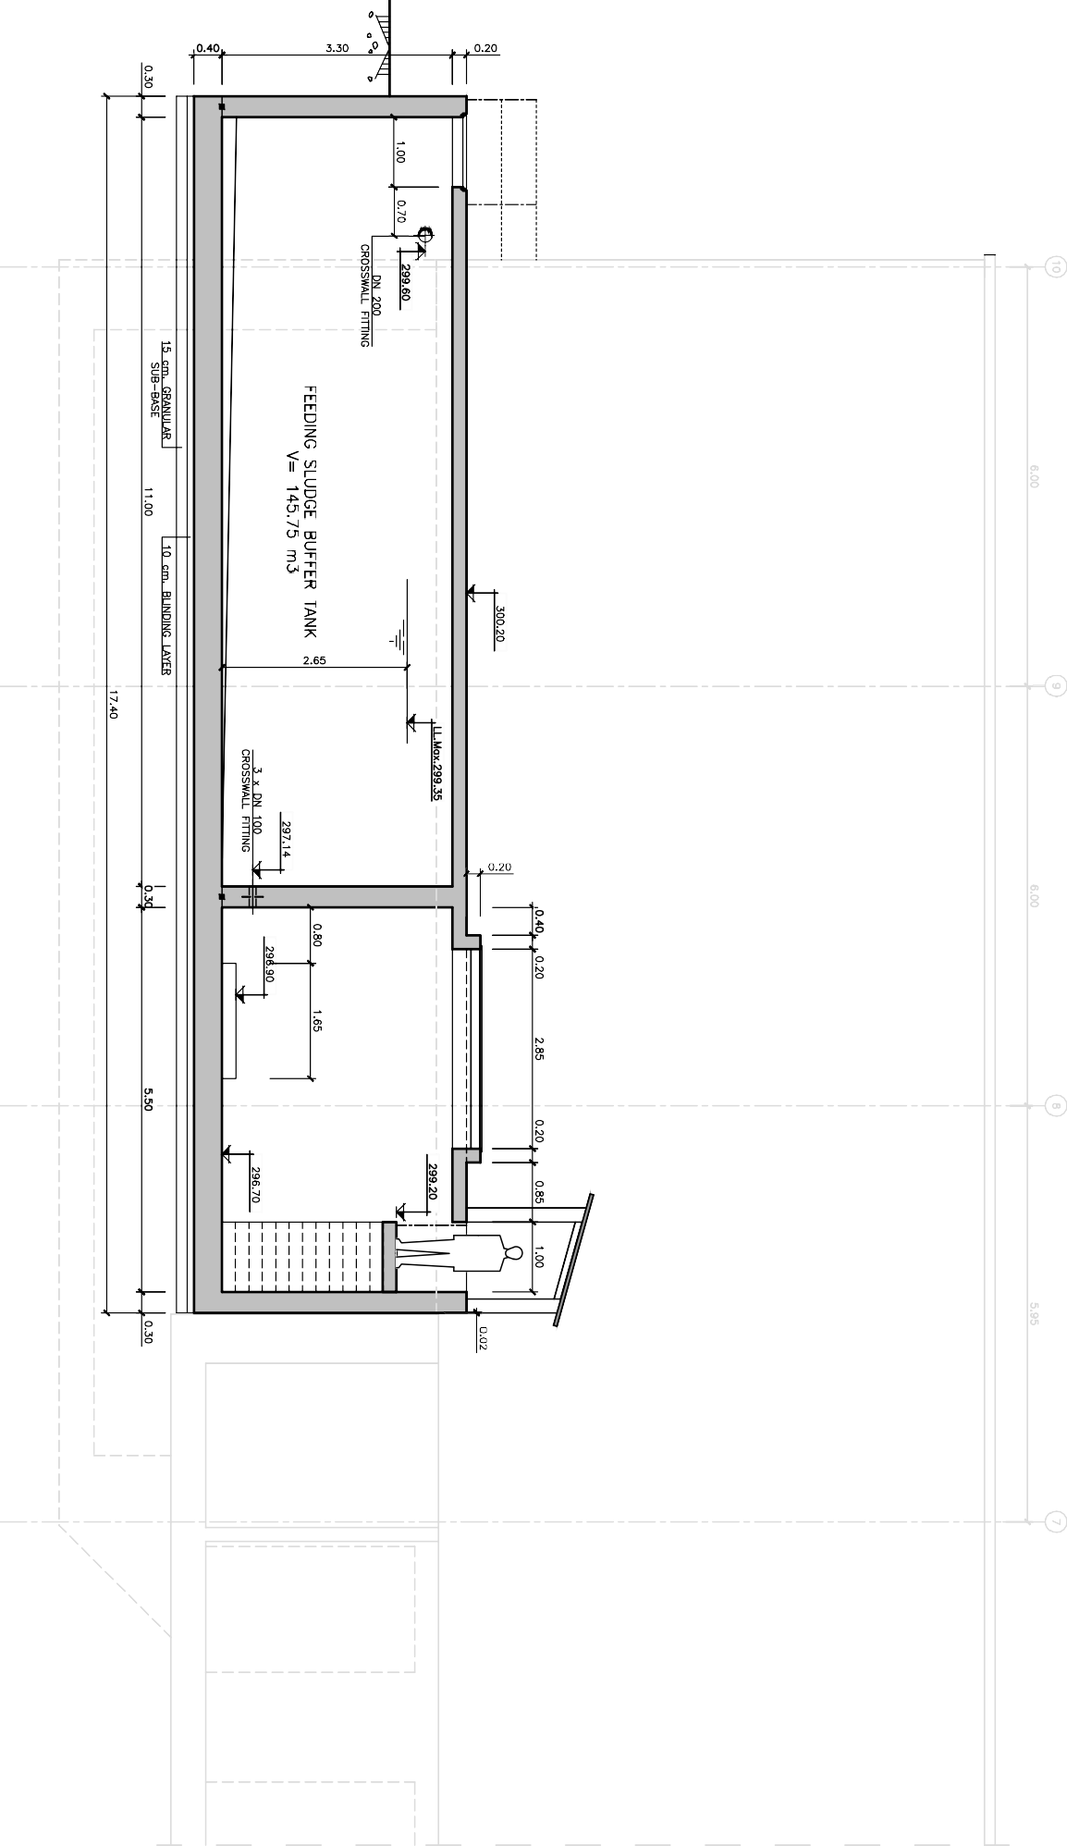
SLUDGE DEWATERING IN GARDABANI (GEORGIA)

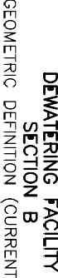

FICHERO: 10_ME-EDIFICIODESHIDRATACION HOJA: GA-DWG-CW-10-0014 FECHA GUARDADO: 10/10/2022 FPASCUALG FECHA DE IMPRESION: 10/10/2022 PLANO INFORMATIZADO (NO CORREGIR MANUALMENTE)
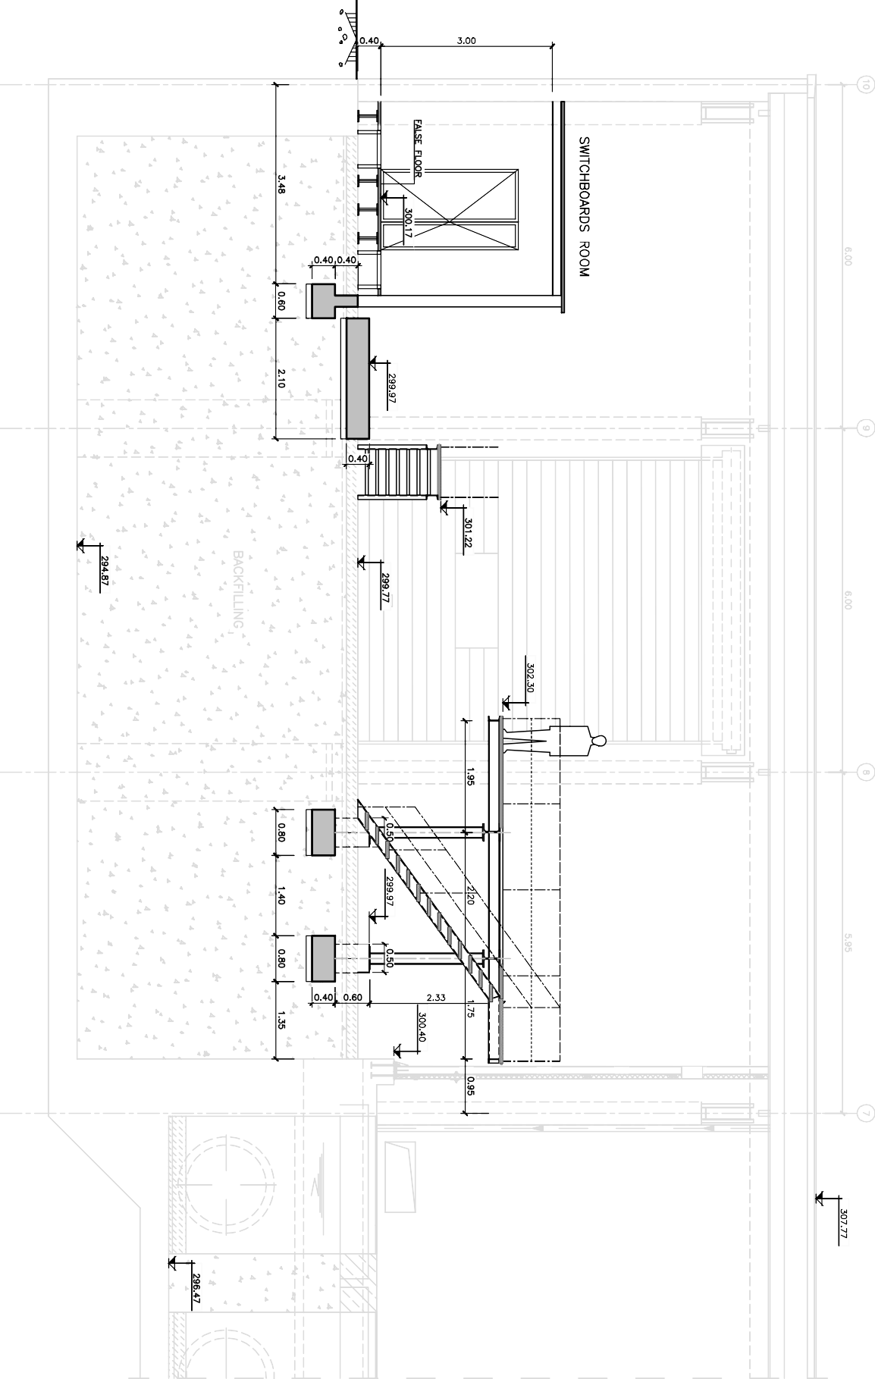
SLUDGE DEWATERING IN GARDABANI (GEORGIA)

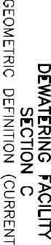

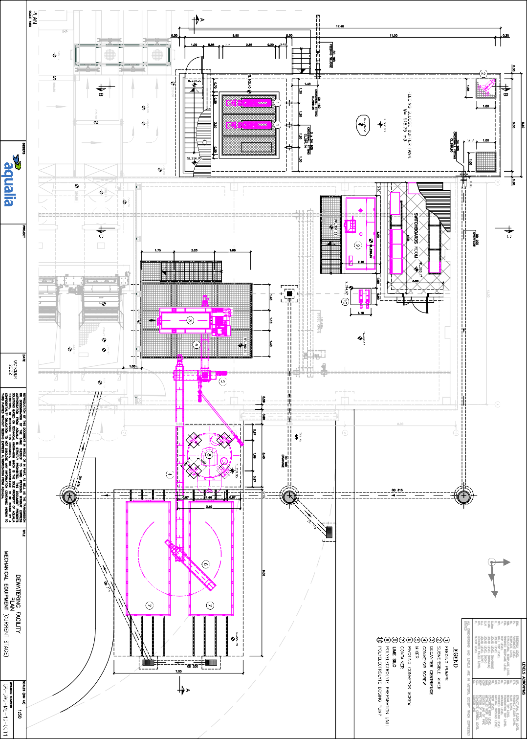
Y
N
X
SLUDGE DEWATERING IN GARDABANI (GEORGIA)

FICHERO: 10_ME-EDIFICIODESHIDRATACION HOJA: GA-DWG-ME-10-0011 FECHA GUARDADO: 10/10/2022 FPASCUALG FECHA DE IMPRESION: 10/10/2022 PLANO INFORMATIZADO (NO CORREGIR MANUALMENTE)

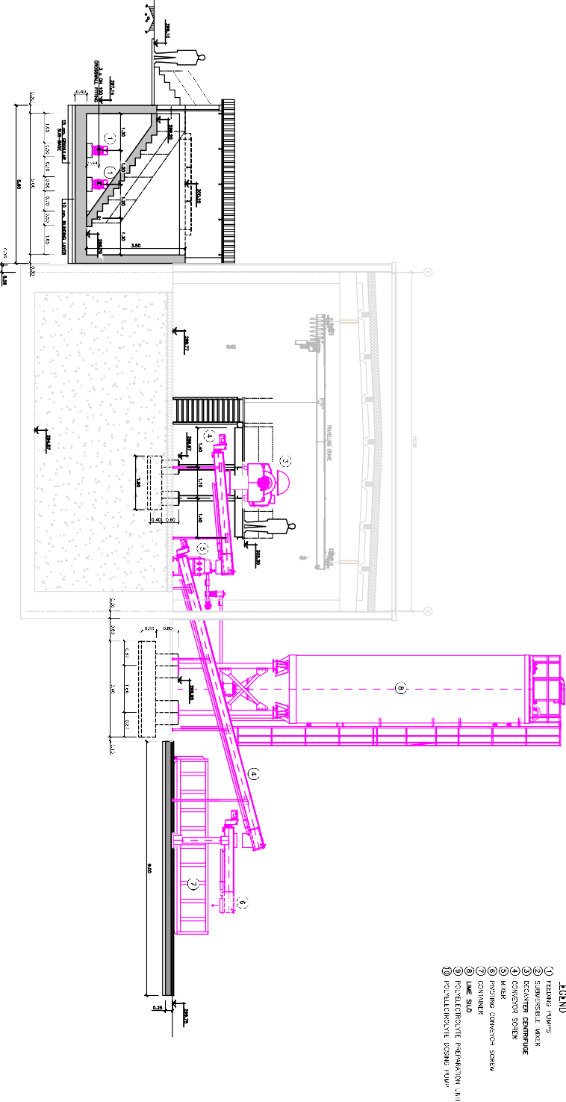

FICHERO: 10_ME-EDIFICIODESHIDRATACION HOJA: GA-DWG-ME-10-0012 FECHA GUARDADO: 10/10/2022 FPASCUALG FECHA DE IMPRESION: 10/10/2022 PLANO INFORMATIZADO (NO CORREGIR MANUALMENTE)
SLUDGE DEWATERING IN GARDABANI (GEORGIA)

FICHERO: 10_ME-EDIFICIODESHIDRATACION HOJA: GA-DWG-ME-10-0013 FECHA GUARDADO: 10/10/2022 FPASCUALG FECHA DE IMPRESION: 10/10/2022 PLANO INFORMATIZADO (NO CORREGIR MANUALMENTE)

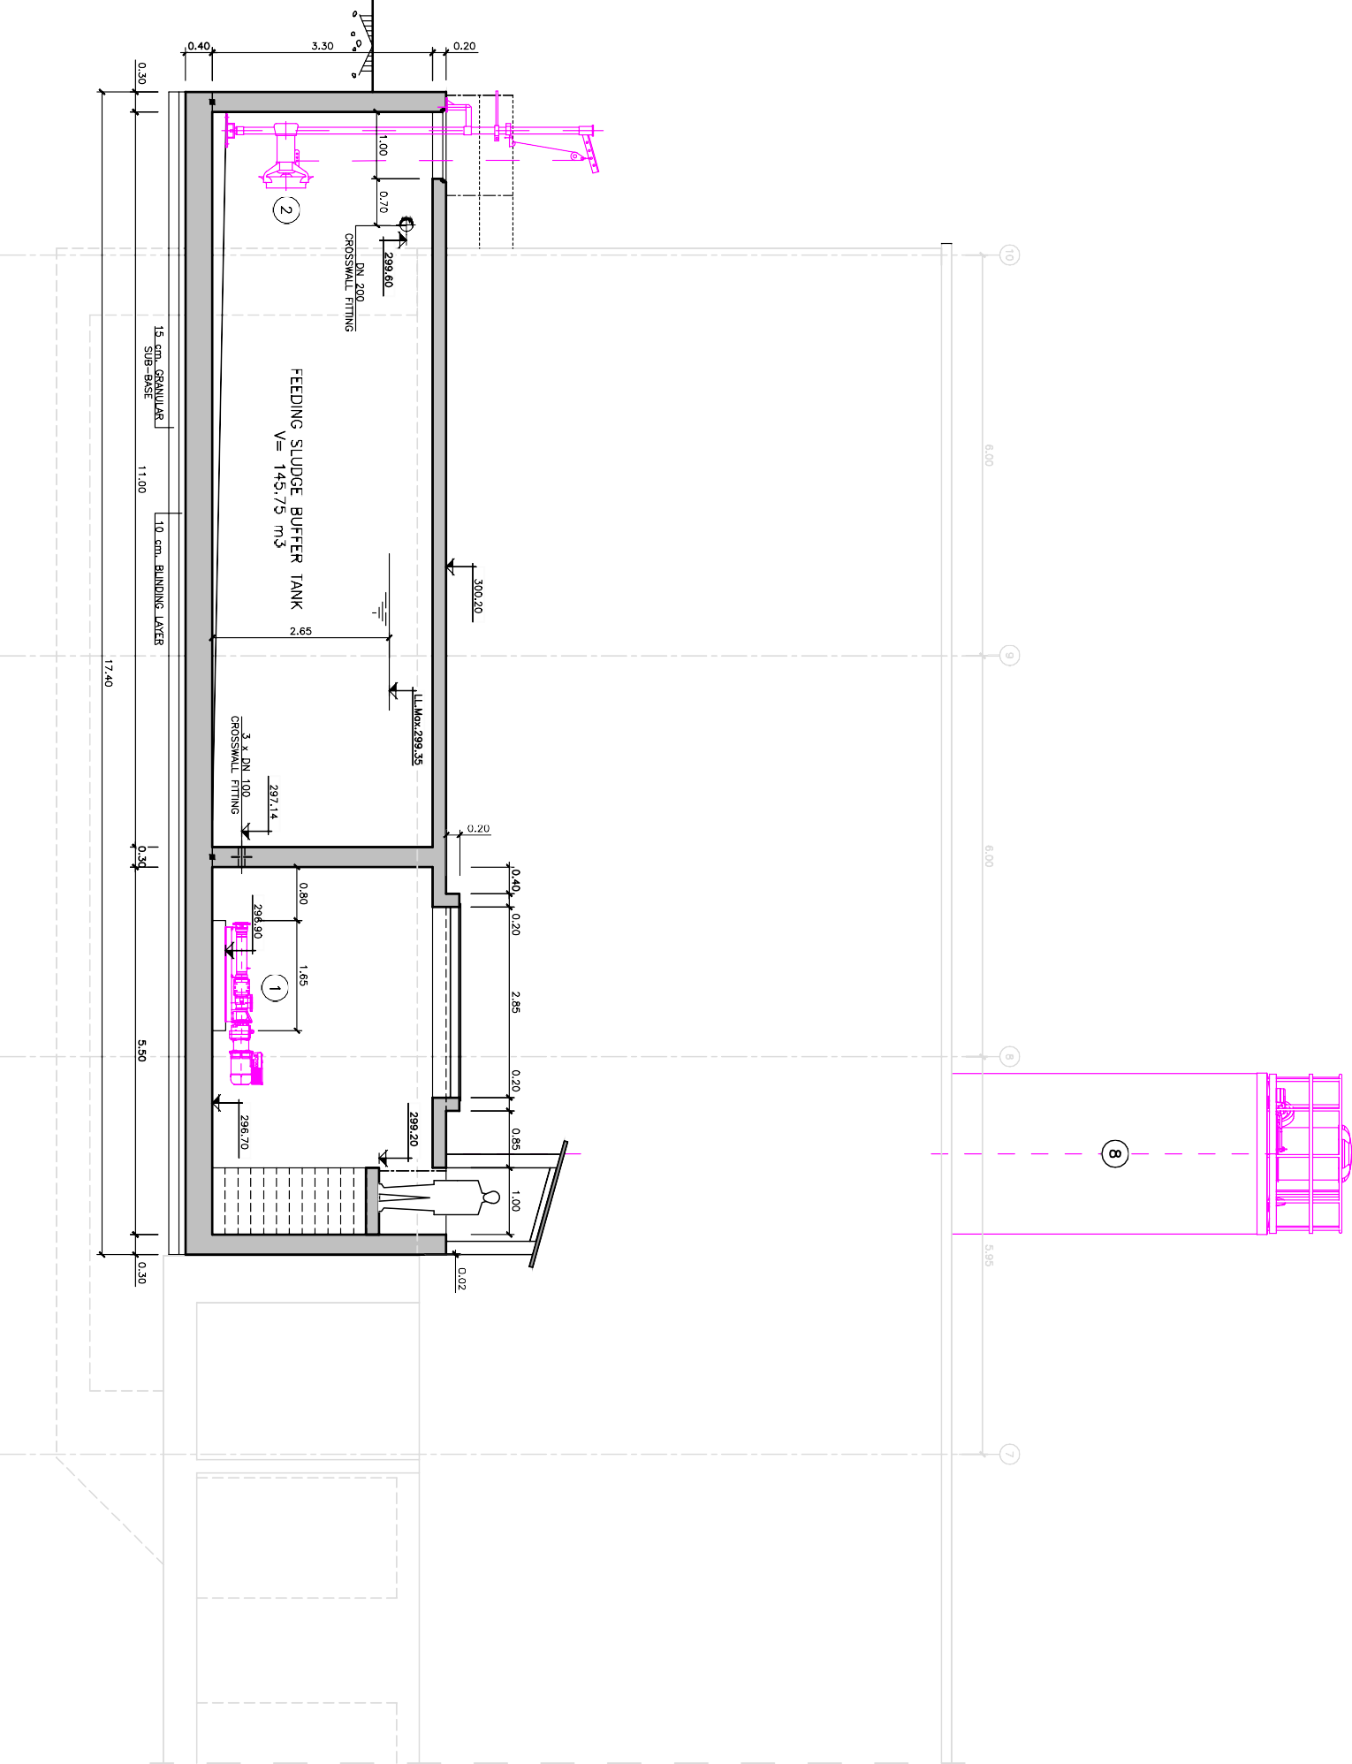

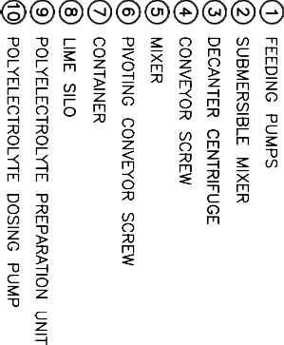
SLUDGE DEWATERING IN GARDABANI (GEORGIA)

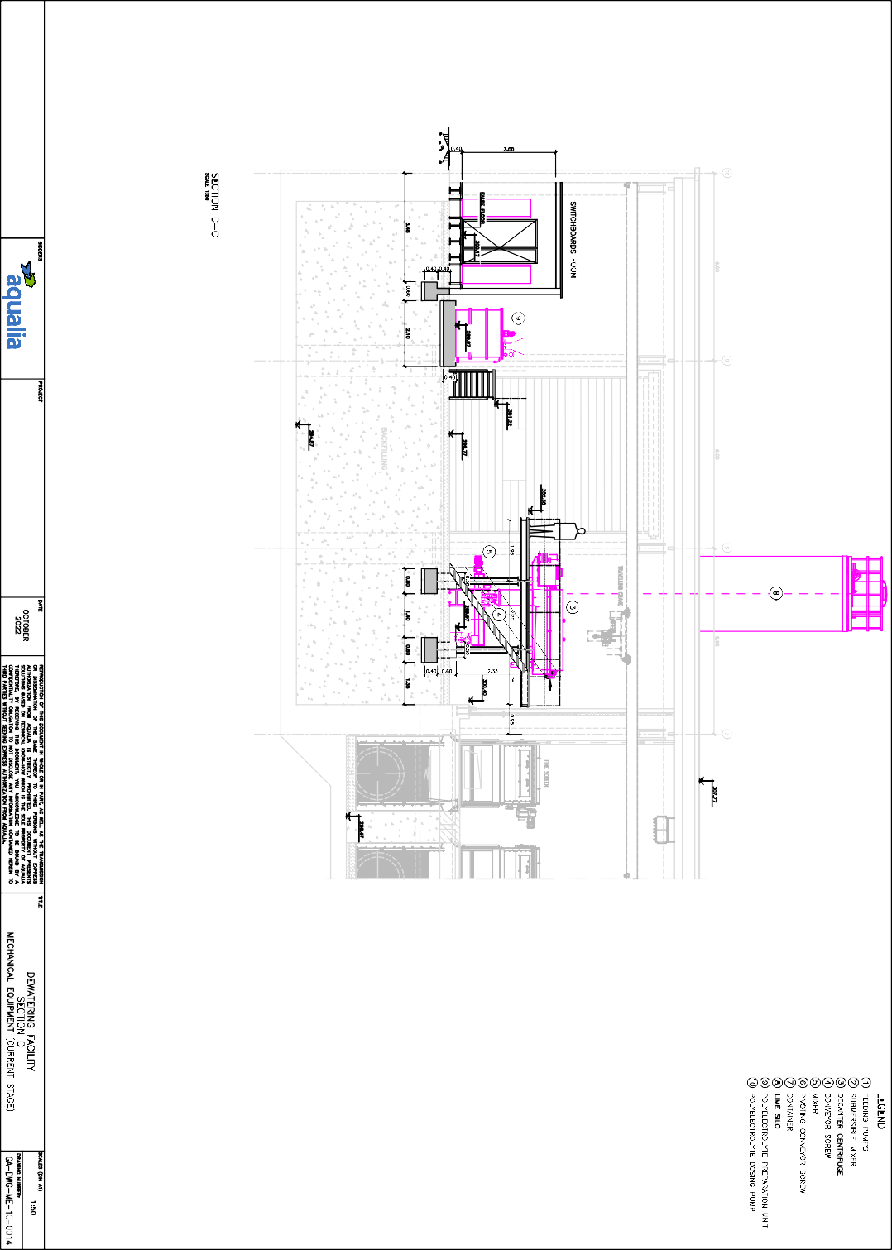
SLUDGE DEWATERING IN GARDABANI (GEORGIA)

FICHERO: 10_ME-EDIFICIODESHIDRATACION HOJA: GA-DWG-ME-10-0014 FECHA GUARDADO: 10/10/2022 FPASCUALG FECHA DE IMPRESION: 10/10/2022 PLANO INFORMATIZADO (NO CORREGIR MANUALMENTE)

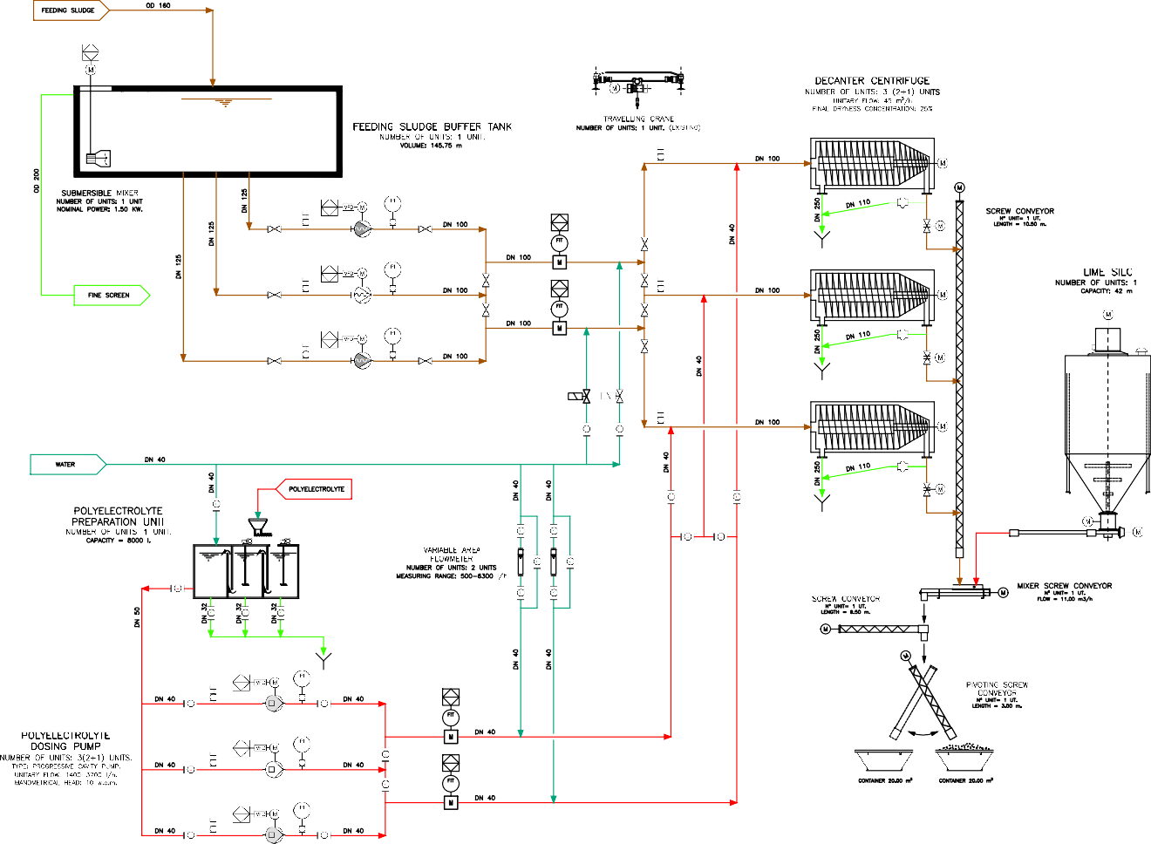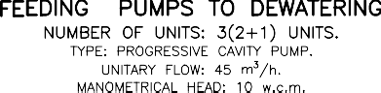
FICHERO: 00_PR-DIAGRAMASFUNCIONAMIENTO HOJA: GA-DWG-PR-10-0020 FECHA GUARDADO: 07/10/2022 FPASCUALG FECHA DE IMPRESION: 10/10/2022
PLANO INFORMATIZADO (NO CORREGIR MANUALMENTE)
³

³
SLUDGE DEWATERING IN GARDABANI (GEORGIA)

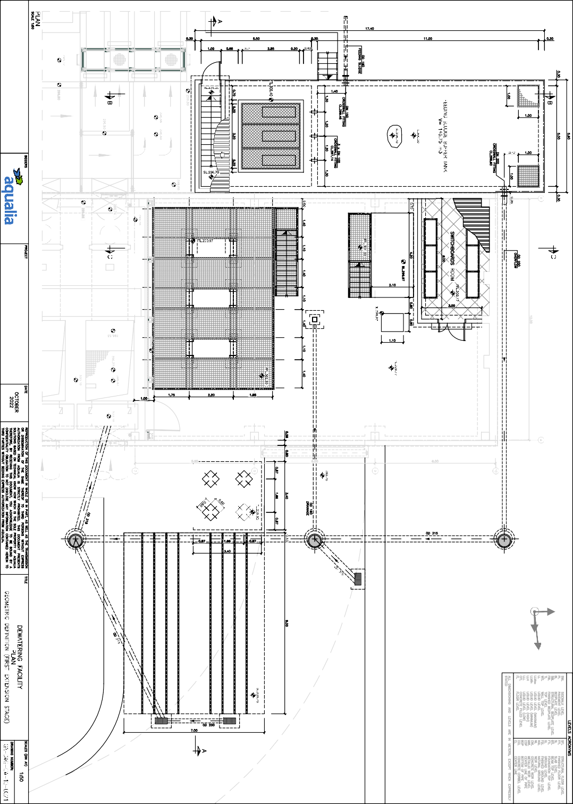
Y
N
X
SLUDGE DEWATERING IN GARDABANI (GEORGIA)

FICHERO: 10_ME-EDIFICIODESHIDRATACION HOJA: GA-DWG-CW-10-0021 FECHA GUARDADO: 10/10/2022 FPASCUALG FECHA DE IMPRESION: 10/10/2022 PLANO INFORMATIZADO (NO CORREGIR MANUALMENTE)

FICHERO: 10_ME-EDIFICIODESHIDRATACION HOJA: GA-DWG-CW-10-0022 FECHA GUARDADO: 10/10/2022 FPASCUALG FECHA DE IMPRESION: 10/10/2022 PLANO INFORMATIZADO (NO CORREGIR MANUALMENTE)
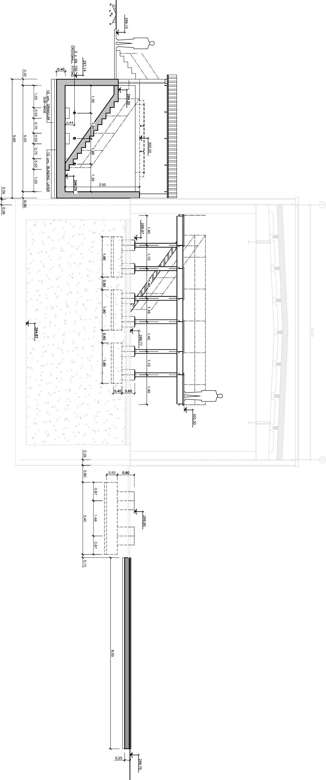
SLUDGE DEWATERING IN GARDABANI (GEORGIA)

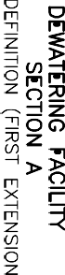

FICHERO: 10_ME-EDIFICIODESHIDRATACION HOJA: GA-DWG-CW-10-0023 FECHA GUARDADO: 10/10/2022 FPASCUALG FECHA DE IMPRESION: 10/10/2022 PLANO INFORMATIZADO (NO CORREGIR MANUALMENTE)
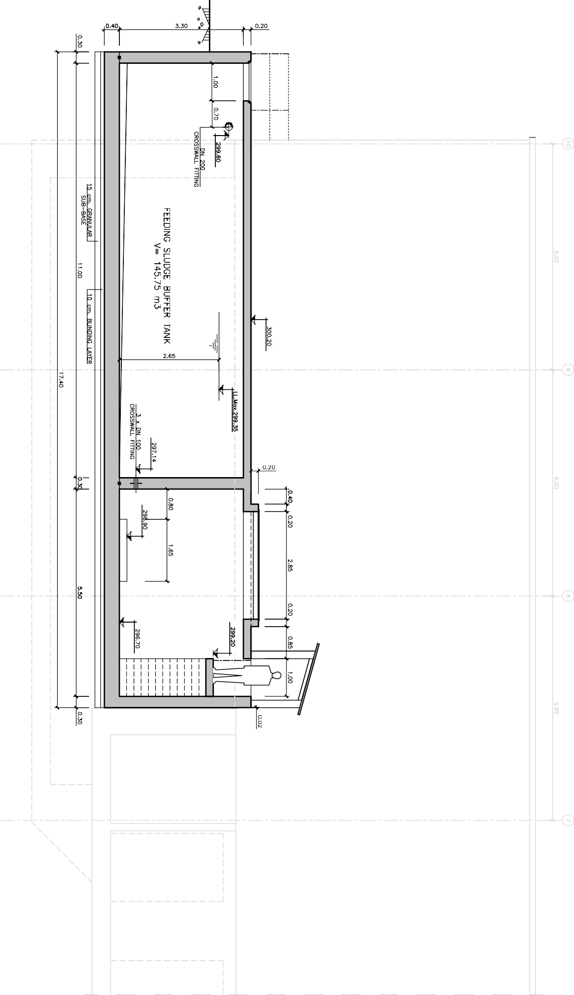
SLUDGE DEWATERING IN GARDABANI (GEORGIA)

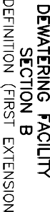

FICHERO: 10_ME-EDIFICIODESHIDRATACION HOJA: GA-DWG-CW-10-0024 FECHA GUARDADO: 10/10/2022 FPASCUALG FECHA DE IMPRESION: 10/10/2022 PLANO INFORMATIZADO (NO CORREGIR MANUALMENTE)
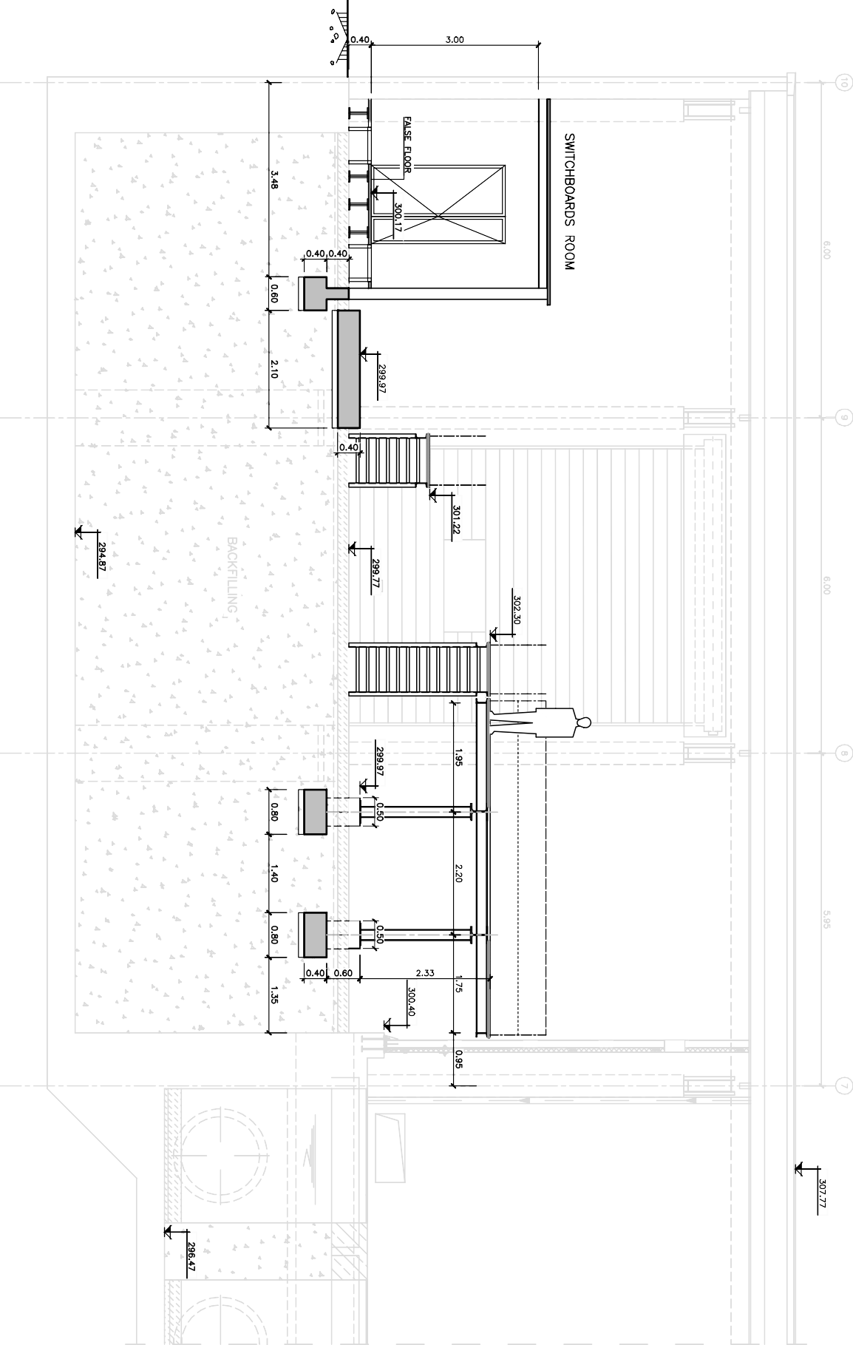
SLUDGE DEWATERING IN GARDABANI (GEORGIA)

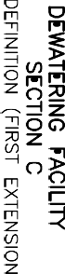

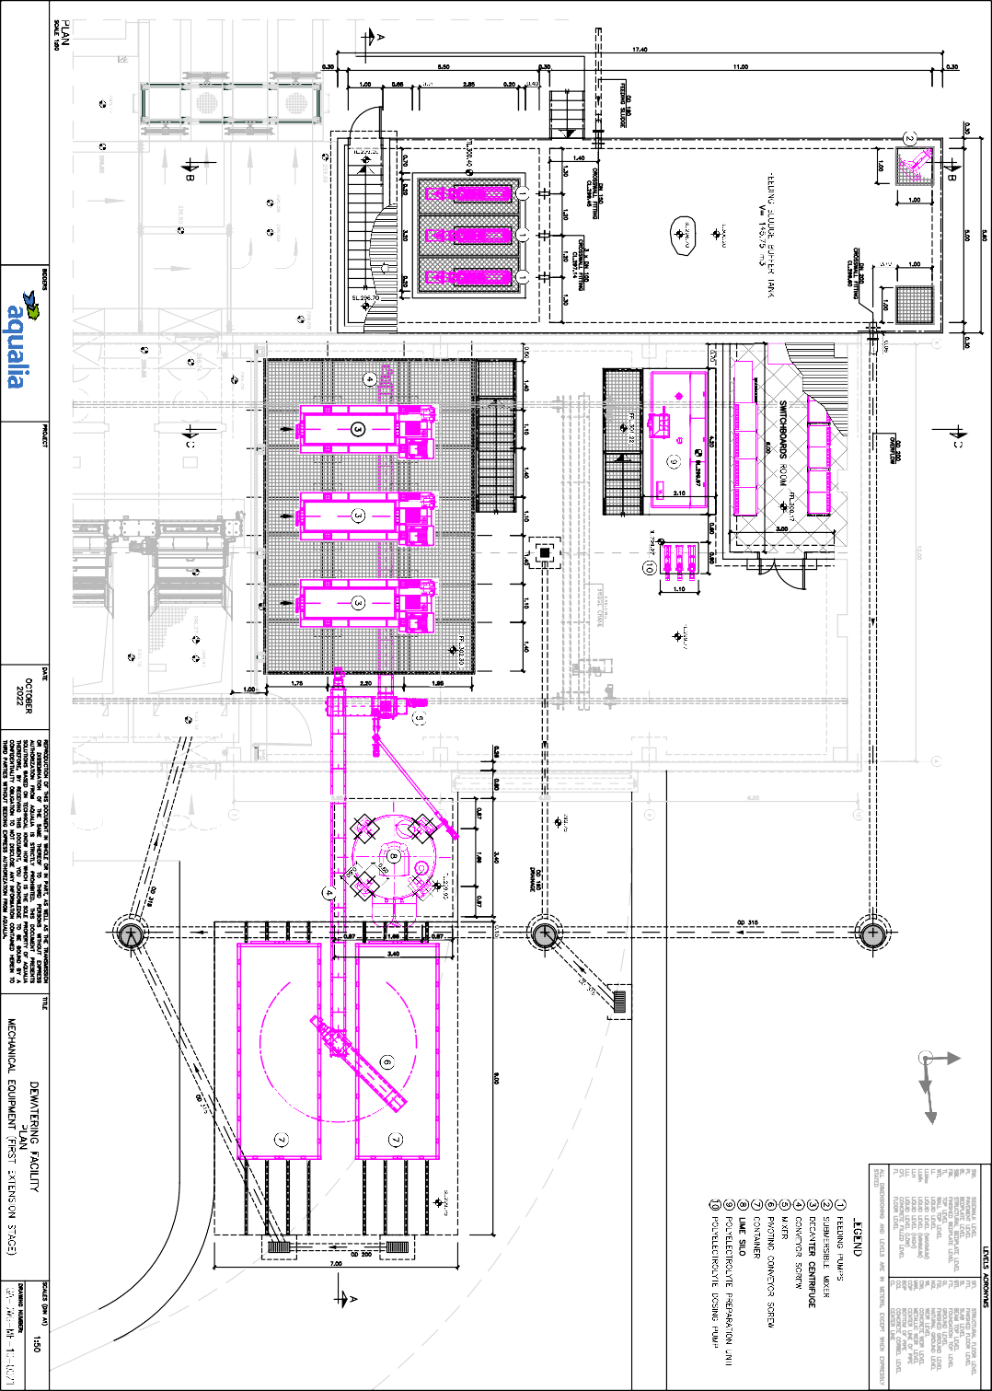
Y
N
X
SLUDGE DEWATERING IN GARDABANI (GEORGIA)

FICHERO: 10_ME-EDIFICIODESHIDRATACION HOJA: GA-DWG-ME-10-0021 FECHA GUARDADO: 10/10/2022 FPASCUALG FECHA DE IMPRESION: 10/10/2022 PLANO INFORMATIZADO (NO CORREGIR MANUALMENTE)

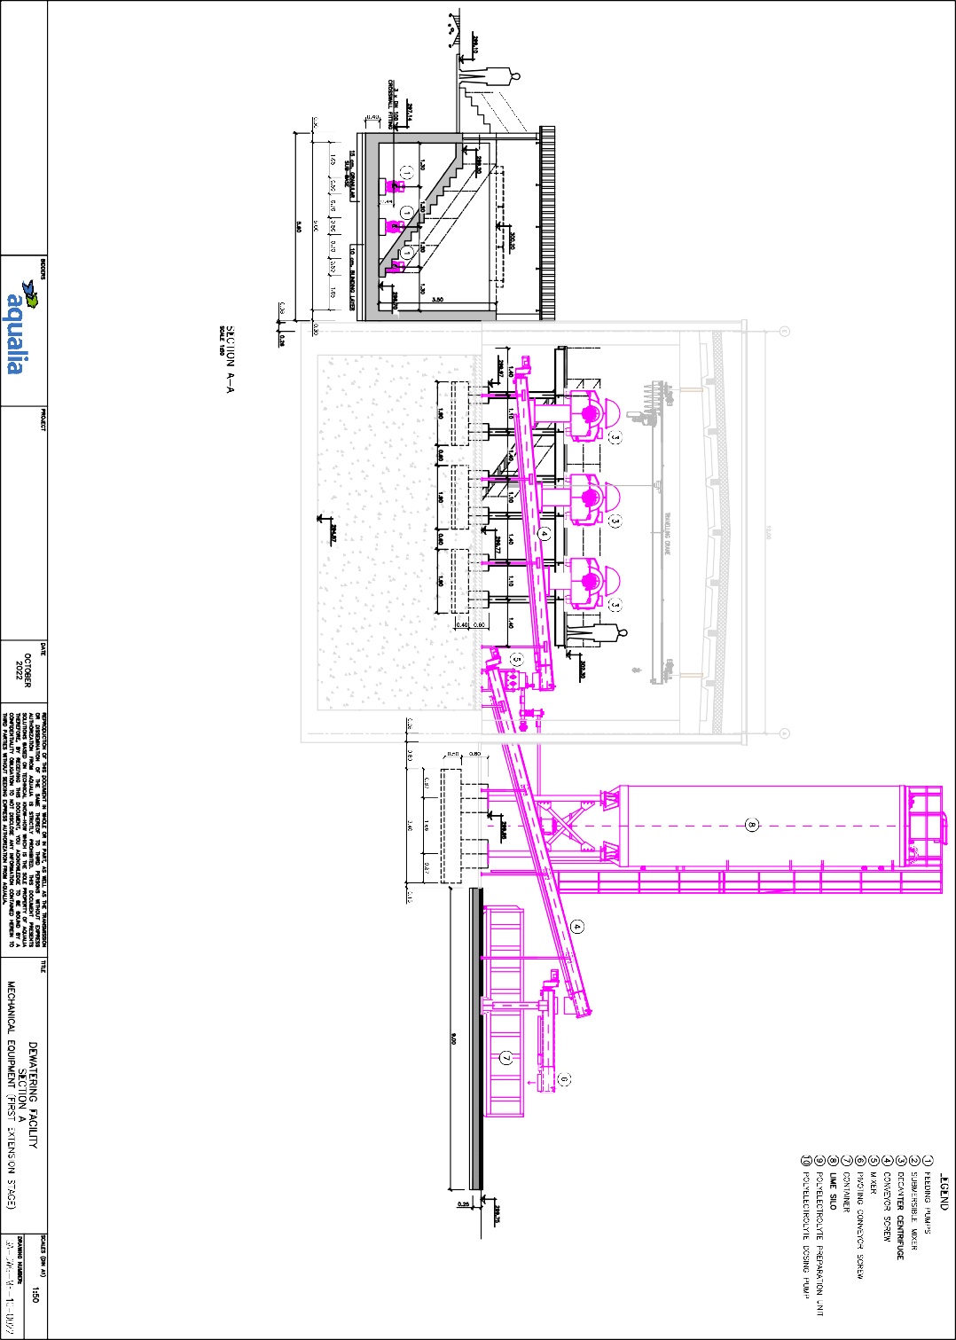
SLUDGE DEWATERING IN GARDABANI (GEORGIA)

FICHERO: 10_ME-EDIFICIODESHIDRATACION HOJA: GA-DWG-ME-10-0022 FECHA GUARDADO: 10/10/2022 FPASCUALG FECHA DE IMPRESION: 10/10/2022 PLANO INFORMATIZADO (NO CORREGIR MANUALMENTE)

FICHERO: 10_ME-EDIFICIODESHIDRATACION HOJA: GA-DWG-ME-10-0023 FECHA GUARDADO: 10/10/2022 FPASCUALG FECHA DE IMPRESION: 10/10/2022 PLANO INFORMATIZADO (NO CORREGIR MANUALMENTE)

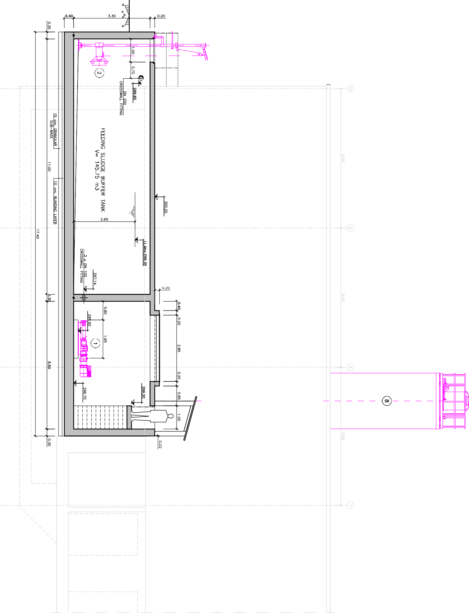
SLUDGE DEWATERING IN GARDABANI (GEORGIA)

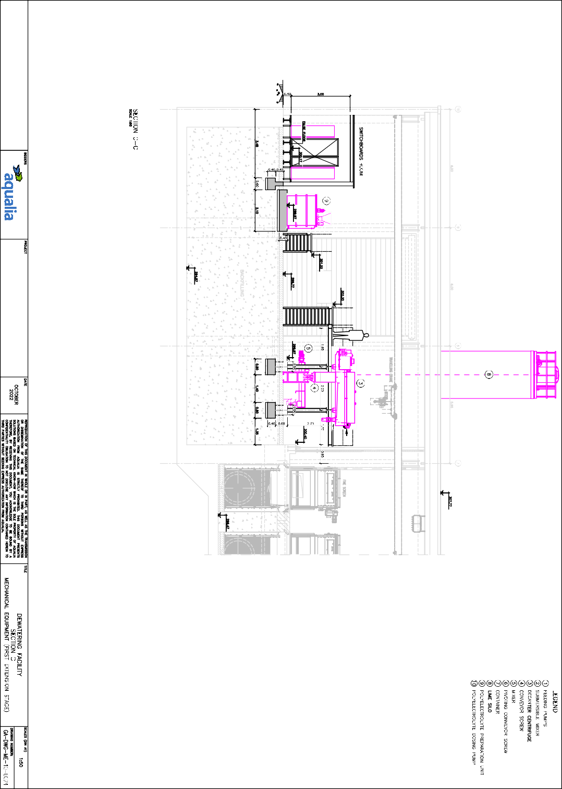
SLUDGE DEWATERING IN GARDABANI (GEORGIA)

FICHERO: 10_ME-EDIFICIODESHIDRATACION HOJA: GA-DWG-ME-10-0024 FECHA GUARDADO: 10/10/2022 FPASCUALG FECHA DE IMPRESION: 10/10/2022 PLANO INFORMATIZADO (NO CORREGIR MANUALMENTE)

FICHERO: 00_EE-UNIFILARES HOJA: GA-DWG-EE-10-0001 FECHA GUARDADO: 06/10/2022 FPASCUALG FECHA DE IMPRESION: 10/10/2022 PLANO INFORMATIZADO (NO CORREGIR MANUALMENTE)

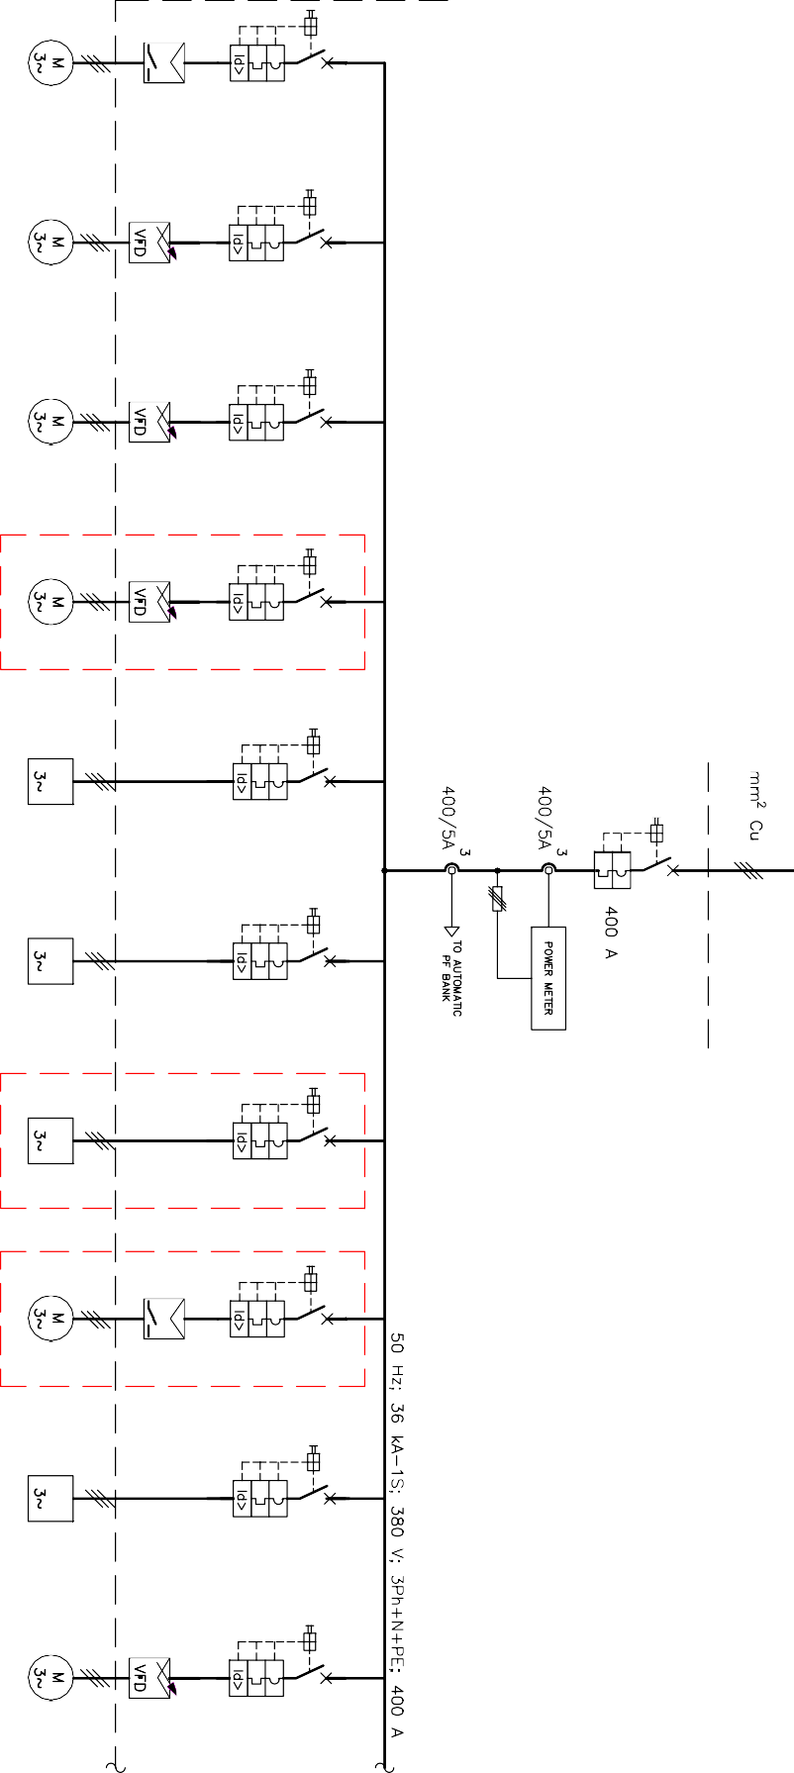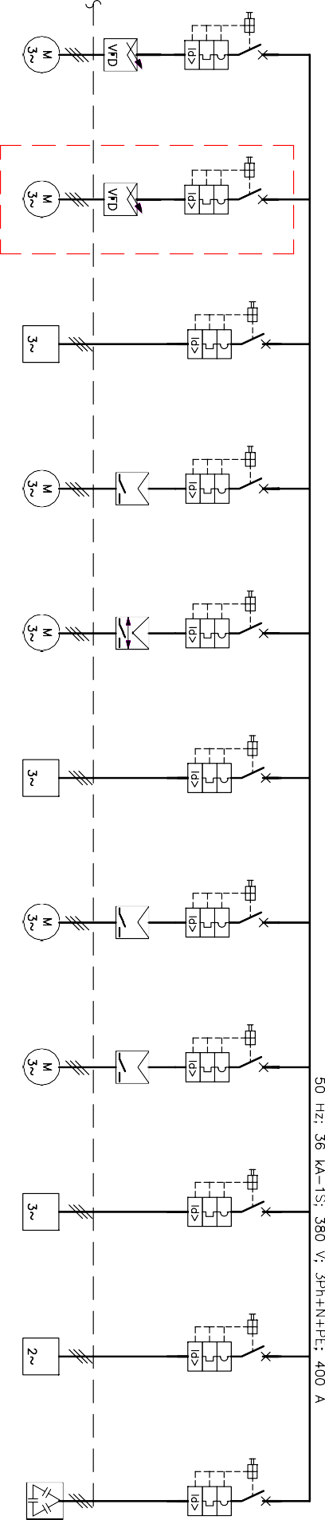
SLUDGE DEWATERING IN GARDABANI (GEORGIA)
